Kolbenkompressor i.Comp
Klein und oho!
Premium-Qualität für den Handwerker: der neue i.Comp von Kaeser Kompressoren liefert unermüdlich ölfreie Druckluft wo auch immer sie gebraucht wird.
Er ist robust, leistungsstark, kompakt, handlich, wartungsfreundlich, effizient und vieles mehr – der neue i.Comp ist ein tragbarer, stufenlos drehzahlregelbarer Kolbenkompressor in gewohnt industrietauglicher Kaeser-Qualität, der zu 100 Prozent Made in Germany ist und überall hin mitgenommen werden kann.
Der Handwerkskompressor ist dauerlauffähig und hat dank seines drehzahlgeregelten Motors einen ausgezeichneten Wirkungsgrad. Ein Druckluftbehälter ist nicht nötig. Selbst bei einer Kabellänge von 150 Metern läuft er spielend leicht an und liefert konstanten Druck bis zu 11 bar bei absoluter Betriebssicherheit. Die bewährte Kaeser-Steuerung ermöglicht eine Druckvorwahl und stufenlose Drehzahlvariationen.
Der i.Comp liefert ölfrei verdichtete Druckluft. Das heißt, es gibt kein ölbelastetes Kondensat, das entsorgt werden müsste. Das schont die Umwelt. Auch Ölwechsel und Ölkontrolle fallen weg, was insgesamt niedrige Servicekosten mit sich bringt. Gleichzeitig erhöht sich die Lebensdauer des Kompressors.
Dank seines ergonomischen Designs ist der robuste und zuverlässige i.Comp angenehm trag- und transportierbar. Anbauteile sind durch die gleichzeitig schalldämpfende Hülle aus speziellem rotationsgesintertem Polyethylen sehr gut geschützt.
Der i.Comp ist überall einsatzfähig, wo Druckluft gebraucht wird. Im holzverarbeitenden Handwerk und Autowerkstätten genauso wie in allen anderen Handwerksbranchen.

Datei: b-i.Comp-de
1.608 Zeichen − Abdruck frei, Beleg wäre schön
Bilder:
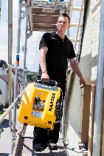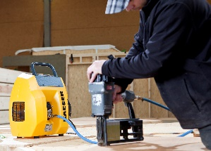

„Druckluft to go“ für die Baustelle: der handliche, robuste, drehzahlgeregelte und leistungsstarke Handwerkerkompressor i.Comp.

